E-Traffic projekt

Projekt modul
Funkcionális specifikáció
Technikai specifikáció

Tartalomjegyzék

1 Bevezető 1
2 Funkcionális specifikáció 2
2.1 Projekt manager ablak 2
2.2 A projekt szerkesztő ablak 5
3 Működés 6
3.1 A változatok kezelése 6
3.1.1 Változat hozzáadása 7
3.1.2 Változat törlése 7
3.1.3 Változatok sorrendjének módosítása 7
4 Hibaelhárítás, ellenőrzés 8
5 Naplózási igények 8

Bevezető

A projekt (scenárió párosítás) modul feladata, hogy a felhasználónak lehetősége van a korábban definiált gazdasági scenáriók közül bármelyik és az úthálózati scenáriók közül szintén bármelyik egymással történő párosítására. A következő három „egység” párosításával egy „változat jön létre:
- gazdasági scenárió;
- úthálózati scenárió;
- a vizsgálat éve

A változatok egy csoportját (több változatot) nevezzük projektnek. A K+F munka keretében kidolgozott rendszer feladata elsősorban, hogy a scenáriókban kimunkált változatokat egymással összehasonlítsa, így megállapítható a forgalom változása, a hálózaton bekövetkező időnyereség, vagy költség-változás.

Funkcionális specifikáció

Projekt manager ablak

A modul indításakor egy projekt manager ablaknak kell megjelennie, amely a következő elemekből áll:
- A bejelentkezett felhasználó neve (1)
- A felhasználó által eddig létrehozott projektek listája (2), amely két oszlopból áll:
  - a projekt neve
  - a projekt utolsó módosításának dátuma
- Menügombok, amelyek az alábbi funkciókat teszik elérhetővé a felhasználóknak (1):
  - új projekt létrehozása,
  - meglévő (saját vagy nem saját, de jogosultsággal rendelkező) projekt betöltése,
  - meglévő (saját) projekt törlése.
  - kilépés a modulból.

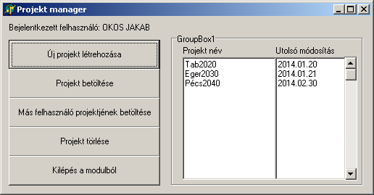
2
1
3

Az alábbiakban részletezzük az egyes ablakelemek működését.
1. Bejelentkezett felhasználó
Statikus mező, nem módosítható, azonban megerősítésként közli a felhasználóval, hogy ő van belépve.
2. Projekt lista
Ebben az ablakban meg kell jelennie egy listának, amelybe le kell gyűjteni a felhasználóhoz tartozó, általa korábban létrehozott projekteket, névvel és az utolsó módosítás dátumával. Amennyiben a képernyőre nem fér fel a lista, úgy görgetősávot kell megjeleníteni.
A fejlécre kattintva a lista rendezését kell tudni elvégezni. Amennyiben egyszer kattintunk a lista fejlécére, úgy az adott szerint növekvő, majd később ha mégegyszer, akkor az adott szempont szerint csökkenő sorrendbe rendezi az elemeket. A fejlécben erre utaló jelnek valamilyen módon egyértelműen meg kell jelennie (pl. a rendezés irányát mutató nyilakkal). Az alábbi képen a rendezés név szerint növekvő, az utolsó módosítás szerint pedig nincs rendezve.

A projekt listában, amennyiben valamely elemre rákattintunk, azt az elemet egyértelműen meg kell jelölni, inverz csíkkal, ahogyan az alábbi ábrán látható. Ez a kiválasztott projekt.

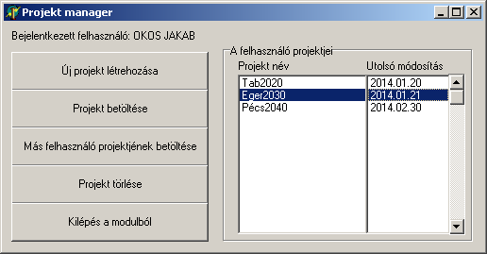

3. Nyomógombok
a.) Új projekt létrehozása
A gomb megnyomásával ez a projekt manager ablak eltűnik és belépünk a következő, projekt-szerkesztő ablakba, lásd később.
b.) Projekt betöltése
A gomb csak akkor lehet aktív (nyomható), amennyiben a felhasználó a jobb oldali projekt-listában kiválasztott valamely projektet. E gomb megnyomásával az adott (kiválasztott) projekt betöltődik, és a következő, projekt-szerkesztő ablakba kerülünk, lásd később.

c.) Más felhasználó projektjeinek átvétele
A gomb megnyomásával ezen ablak bezárása nélkül de felette új ablak jelenik meg, amely tartalmazza a felhasználóval megosztott más projektk listáját:
- Azon felhasználók listája, amelyektől átvehető projekt (1)
- A kiválasztott felhasználó megosztott és átvehető projektjei (2)
- Nyomógombok (3)

Az ablak behívásakor a listában az első felhasználó kerüljön kiválasztásra, amelyet az inverz csík jelöl. A (2) ablakrészben ennek a felhasználónak a megosztható projektinak nevei és utolsó módosítás dátumai jelennek meg. Az (1) listában más névre kattintva a (2) listát aktualizálni kell.

2
1
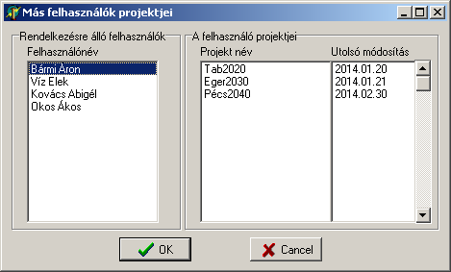
3

A fejlécre kattintva a lista rendezését kell tudni elvégezni. Amennyiben egyszer kattintunk a lista fejlécére, úgy az adott szerint növekvő, majd később ha még egyszer, akkor az adott szempont szerint ellenkező (csökkenő) sorrendbe rendezi az elemeket. A fejlécben erre utaló jelnek valamilyen módon egyértelműen meg kell jelennie (pl. a rendezés irányát mutató nyilakkal). Az alábbi képen a rendezés név szerint növekvő, az utolsó módosítás szerint pedig nincs rendezve.
A projekt listában, amennyiben valamely elemre rákattintunk, azt az elemet egyértelműen meg kell jelölni, inverz csíkkal. Ez a kiválasztott projekt.

A (3) nyomógombok közül az „OK” feliratot megnyomva az ablak eltűnik, valamint eltűnik az alatta lévő „projekt manager” ablak is, betöktődik a kiválasztott projekt és a projekt-szerkesztő ablakba kerülünk, lásd később.

d.) Projekt törlése
A gomb csak akkor lehet aktív (nyomható), amennyiben a felhasználó a jobb oldali projekt-listában kiválasztotta valamelyik projektet. E gomb megnyomásával az adott (kiválasztott) projekt törlődik, előtte egy konfirmációs ablak megjelenítése szükséges, amelyben nyugtázni kell a törlést.
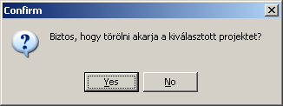
e.) Kilépés a modulból
A gombbal elhagyjuk (bezárjuk) a projekt-manager ablakot, a kilépés előtt nincs semmilyen más feladata a programnak.

A projekt szerkesztő ablak

Működés

A változatok kezelése

A projekten belül számos változat kerül definiálásra, annak megfelelően, hogy a projekt keretében milyen úthálózati és gazdasági változatokat akarunk összehasonlítani, és melyik vizsgálati évre vonatkozóan. Pl. egy projekt az alábbi változatokból állhat:
- „A” nyomvonalú elkerülő út, optimista gazdaság, 2015
- „A” nyomvonalú elkerülő út, optimista gazdaság, 2030
- „B” nyomvonalú elkerülő út, optimista gazdaság, 2015
- „B” nyomvonalú elkerülő út, optimista gazdaság, 2030
- „A” nyomvonalú elkerülő út, stagnáló gazdaság, 2015
- „A” nyomvonalú elkerülő út, stagnáló gazdaság, 2030
- „B” nyomvonalú elkerülő út, stagnáló gazdaság, 2030
- „B” nyomvonalú elkerülő út, stagnáló gazdaság, 2030

A projekten belüli változatok egy táblázatszerű listában kell hogy láthatóak legyenek. A listában az alábbi funkciók állnak rendelkezésre (3 oszlopban):
- változat hozzáadása
- változat törlése
- változatok sorrendjének módosítása

Változat hozzáadása

Ezen pont kiválasztásával a táblázatos listában egy új sor jelenik meg, egyelőre üresm 2 oszloppal, amelybe a felhasználó beleválaszthatja a megfelelő gazdasági scenáriót és úthálózati scenáriót. A választás egy „OpenDialog” jellegű feluró választóablakban lehetséges, amelyben megjelennek a felhasználó által használható gazdasági, illetve úthálózati scenáriók. A táblázatba külön kell betallózni a gazdasági valamint az úthálózati scenáriót. A harmadik oszlopba a vizsgálni kívánt évet kell beírni.

Változat törlése

A táblázatban egy sor kijelölésével majd ezen pont kiválasztásával a kijelölt sorhoz tartozó változat törlésre kerül. Megerősítő rákérdezés szükséges („Biztos, hogy törölni akarja a változatott?”)

Változatok sorrendjének módosítása

A változatok átláthatósága végett rendelkezésre áll olyan lehetőség is, hogy a változatok tetszőleges sorrendbe rendezhetőek legyenek. Ezen pont meghívásával az előzőleg a táblázatban egy sor kijelölésével megjelölt változatot felfelé vagy lefelé lehet mozgatni a listában, így manuális sorba rendezés lehetséges.

Hibaelhárítás, ellenőrzés

A modul használata során különböző hibák léphetnek fel, amelyeket a rendszernek kezelnie kell. A hibákat a felhasználóval párbeszédablakban kell közölni, valamint naplózni kell.
A hibák típusai az alábbiak lehetnek:
- kommunikációs hiba, amelynek során az adatokat nem lehetséges elérni. Ez a fajta hiba létrejötte a megvalósítási platformtól függ, adott esetben (pl. szerveren, böngészőben futó alkalmazás) a böngésző eleve hibát ad.
- adatbázis hiba, amelynek során az elérni kívánt adat már nem elérhető a szerveren (pl. időközben mások által törlésre került).
Az ellenőrzés során olyan műveleteket kell végrehajtani,

Naplózási igények

A modul az alábbi beavatkozásokat kell, hogy naplózza:
- Projekt létrehozása
- létrehozó felhasználó
- létrehozás dátuma
- projekt azonosítója (neve)
- Projekt törlése
- törlő felhasználó
- törlés dátuma
- törölt projekt azonosítója (neve)
- Projekt jogosultság megváltoztatása
- a módosítást kérő felhasználó
- módosítás dátuma
- módosított projekt azonosítója (neve)

